**CAHIER DES CHARGES**

**Application web de Gestion des Elèves**

Lycée Saint Jean





Nom App : Suivi+

Personne en cas de besoin : SIMPLON.CO/BF-P04

TEL : 62 69 48 78/ 60 20 32 45/…….

Email : [simpon.co@p04gmail.com](mailto:simpon.co@p04gmail.com)

Date de livraison : 15-06-2023 à 14h0

**SOMMAIRE**

1. Introduction 3

2. Objectifs 3

3. Fonctionnalités requises 4

3.1. Authentification et autorisation 4

3.2. Consultation des moyennes 4

3.3. Saisie des moyennes 4

3.4. Gestion des utilisateurs 5

4. Exigence techniques 5

5. Planning/Budjet 5

6. Livrables attendus 7

# 

# 1. Introduction

Le lycée Saint Jean souhaite développer une application permettant aux parents d'élèves des classes de 6ème, 5ème, 4ème et 3ème de consulter les moyennes de leurs enfants à la fin de chaque trimestre. L'application devra faciliter la saisie et la consultation des moyennes scolaires. Les administrateurs de l'application seront le directeur et sa secrétaire.

# 2. Objectifs

Les objectifs de l'application sont les suivants :

- Permettre aux parents d'élèves des classes de 6ème, 5ème, 4ème et 3ème de consulter les moyennes de leurs enfants à la fin de chaque trimestre.

- Faciliter la saisie des moyennes scolaires pour chaque élève par les administrateurs.

- Assurer la sécurité des données en limitant l'accès aux seuls parents d'élèves et aux administrateurs.

- Fournir une interface conviviale et intuitive pour une utilisation facile et agréable.

# 3. Fonctionnalités requises

L'application devra inclure les fonctionnalités suivantes :

## 3.1. Authentification et autorisation

- Les parents d'élèves devront s'authentifier avec leurs identifiants personnels pour accéder à l'application.\

- Les administrateurs (directeur et secrétaire) auront des privilèges d'accès supplémentaires pour gérer les moyennes scolaires.

## 3.2. Consultation des moyennes

- Les parents pourront consulter les moyennes de leurs enfants à la fin de chaque trimestre.

- Les moyennes devront être affichées de manière claire et compréhensible.

## 3.3. Saisie des moyennes

- Les administrateurs pourront saisir les moyennes déjà calculées pour chaque élève.

- L'interface de saisie devra être conviviale et intuitive, permettant aux administrateurs de sélectionner l'élève, la classe et d'entrer les moyennes par matière.

## 3.4. Gestion des utilisateurs

- Les administrateurs devront pouvoir gérer les comptes utilisateurs des parents d'élèves, notamment en créant de nouveaux comptes et en gérant les autorisations d'accès.

# 4. Exigence techniques

L'application devra respecter les contraintes techniques suivantes :

- Développement d'une application web utilisant les technologies modernes (par exemple, HTML, CSS, JavaScript, PHP, …).

- Utilisation d'une base de données pour stocker les informations des utilisateurs et les moyennes scolaires.

- Assurer la sécurité des données avec des mesures de protection appropriées (par exemple, cryptage des mots de passe, authentification sécurisée).

# 5. Planning/Budget

5.1. Planning

- Réunion de démarrage du projet : [07/06/2023]

- Analyse des besoins : [07/06/2023]

- Conception de l'application : [07/06/2023]

- Développement de l'application : [09/06/2023]

- Tests et débogage : [date]

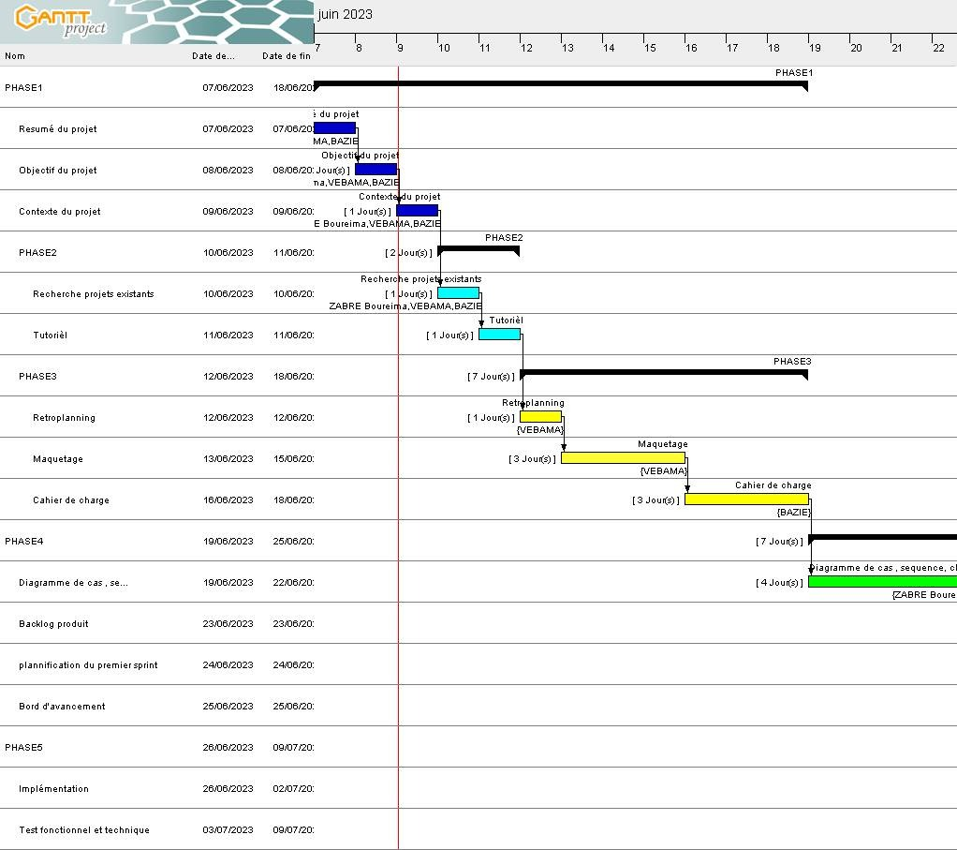

- Livraison finale : 15/06/2023 à 14h00

5.2. Budget

|  |  |
| --- | --- |
| Désignation | Prix |
| Communication et connexion | 100.000 FCFA |
| Déplacements et transport | 75.000 FCFA |
| Restauration | 75.000 FCFA |
| Conception | 1.000.000 FCFA |
| Divers | 75.000 FCFA |
| **TOTAL** | 1.325.000 FCFA |

# 6. Livrables attendus

Les livrables attendus pour ce projet sont :

- Application web fonctionnelle répondant aux besoins

- Documentation technique détaillée pour l'installation, la configuration et l'utilisation de l'application.

 